暑假繁花东瀛 本州网红双自由6日游行程单
产品编号 | 0011715232556V7 | 出发地 | 上海市 | 目的地 | 东京
行程天数 | 6 | 去程交通 | 飞机 | 返程交通 | 飞机
参考航班 | 东京入，大阪返
产品亮点 | 双城双自由
产品介绍 | 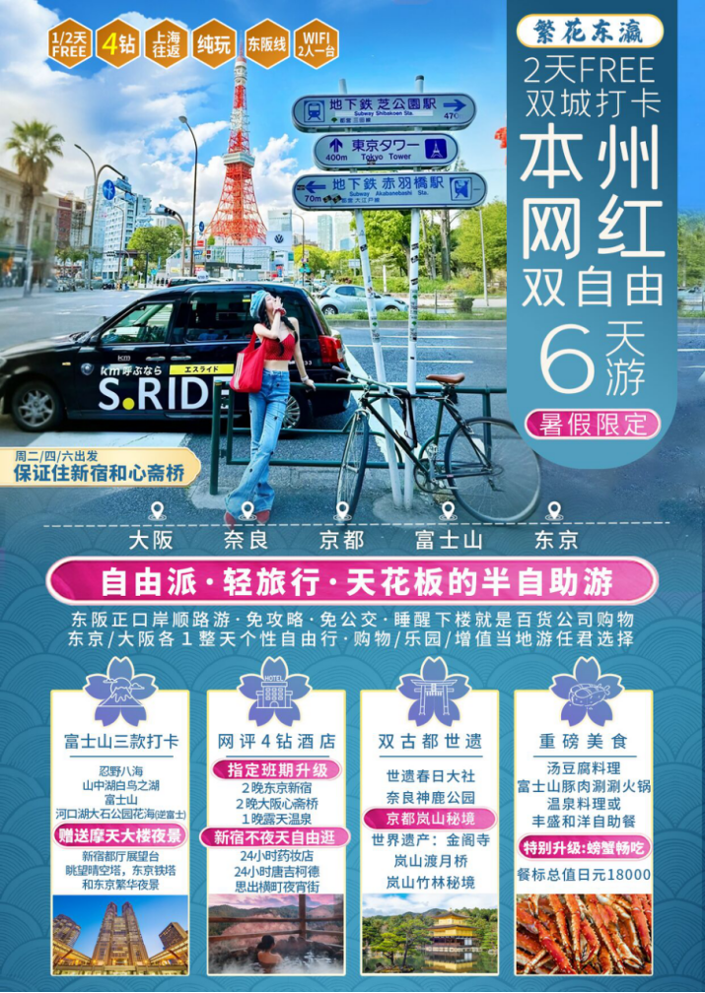
行程安排
D1
行程详情 | 上海 东京成田机场—新宿都厅展望台夜景-新宿歌舞伎町(推荐自由夜访)  【东京都厅】东京都厅：4大地标夜景 (停留时间30分钟) 导游/领队带领步行前往都厅
用餐 | 早餐：X 午餐：X 晚餐：X
住宿 | 新宿华盛顿酒店 或池袋太阳城王子 或东京两国第一 或东京湾有明华盛顿 或丰州日航城市 或Tmark酒店 或同级酒店
D2
行程详情 | 自选随心:東京全日自由活动/加800/人参加网红涉谷+镰仓深度当地一日游（2选1）特别提醒：*当地一日游为升级服务，不接受临时安排。如需参加，请报名前与销售落实并订单备注，敬请知悉。  A行程：全日自由活动DIY (不含交通、餐食及导游服务)。
用餐 | 早餐：酒店内 午餐：X 晚餐：X
住宿 | 新宿华盛顿酒店 或池袋太阳城王子 或东京两国第一 或东京湾有明华盛顿 或丰州日航城市 或Tmark酒店 或同级酒店
D3
行程详情 | 富士山-河口湖大石公园欣赏季节性花海和逆富士美景(熏衣草于 6 月12日至7月12日期间开催)—【富士山地震体验馆】-【忍野八海】—【和服体验】—【山中湖白鸟之湖】--中部温泉  季节限定: 河口湖大石公园欣赏熏衣草花海X富士山X逆富士同框打卡
用餐 | 早餐：酒店内 午餐：富士山豚肉涮涮火锅+和服体验 晚餐：温泉料理或丰盛和洋自助餐+螃蟹畅吃
住宿 | 滨名湖海洋酒店 或四季彩之乡 或滨名湖畔广场旅馆 或三河湾山丘酒店 或三河海洋阁酒店 或滨名湖里斯特酒店 或同级酒店
D4
行程详情 | 中部—世界遺產:金阁寺（含门票）—岚山秘境打卡巡礼【竹林步道--岚山渡月桥】—大阪—茶道体验—心斋桥·道顿堀(自由夜访)  世界文化遗产【金阁寺】(停留时间约40分钟)金阁寺本名是鹿苑寺，由于寺内核心建筑舍利殿的外墙全部贴以金箔装饰，故昵称为“金阁寺”。寺院始建于1397年，原为足利义满将军（即动画《聪明的一休》中利将军的原型）的山庄。春秋两季是金阁寺的旅游旺季，但实际上这里的景致一年四季皆有不同美貌，无论是深秋的似火红叶还是冬季的白雪银装，都映衬出金阁寺的别致，令人着迷。
用餐 | 早餐：酒店 午餐：汤豆腐料理 晚餐：X
住宿 | 大阪SARASA道顿崛 或 心斋桥SARASA 或 难波SARASA或 黑门THE B或 大阪新世界The B 或大阪广场 或同级酒店
D5
行程详情 | 自选随心：大阪全日自由活动/加800/人参加有马古汤神户大阪一日游（2选1）特别提醒：*当地一日游为升级服务，不接受临时安排。如需参加，请报名前与销售落实并订单备注，敬请知悉。  A行程：全日自由活动，不含交通、餐食及导游服务
用餐 | 早餐：酒店内 午餐：自理［A行程] 或神户和牛料理[B行程适用] 晚餐：X
住宿 | 大阪SARASA道顿崛 或 心斋桥SARASA 或 难波SARASA或 黑门THE B或 大阪新世界The B 或大阪广场 或同级酒店
D6
行程详情 | 三大古都:奈良-【世界遗产:春日大社（外苑）+神鹿公园】--大阪关西机场 上海 特别备注：如回程航班时间15:00前起飞, 行程自动取消,改为自由活动, 不便之处, 敬请理解!  世界文化遗产。网红打卡【春日大社（外观）＋神鹿公园】(停留时间共约40分钟)
用餐 | 早餐：酒店内 午餐：X 晚餐：X
住宿 | 无
费用说明
费用包含 | 全程经济舱往返国际机票、全程燃油税、机场税（我司保留因航司临时调整税金涨价之权利）
费用不包含 | 年龄2-6周岁(不含)不占床减收RMB 700/人; 如需占床请按成人预定, 超过(含）6周岁请按成人预定（不占床儿童所含餐食与成人相同）;
其他说明
预订须知 | 1.客人报名时需支付定金RMB4000/位
温馨提示 | 8.日本酒店不设官方星级评审制度，无法与国内酒店星级相对应。行程中所标示的星级标准为日本业界的参考标准，敬请谅解。
退改规则 | 1、旅游者在行程开始前30日以内提出解除合同或者按照本合同第十二条第2款约定由出境社在行程
签证信息 | 单次个签材料明细
报名材料 | 客人护首+电话号码+照片+申请表
保险信息 | 3.日本当地导游均以中文国语为主,请于报名时说明,若最终确认的导游讲解语言不能满足部份客人需要,将由我司专业领队负责翻译及介绍, 敬请见谅!

